Уровень  мероприятия | Общешкольный
Место проведения | МБОУ «СОШ № 8 г.Нурлат» РТ
Дата проведения | 25.01.2020г.
Ответственная организация | Григорьев А.А., учитель физической культуры
Название  мероприятия | Спортивный квест «В здоровом теле –здоровый дух», посвященные 100-летию ТАССР
Описание сервисов,  оказываемых во время мероприятия | -
Ключевые показатели: | План | Факт
Количество приглашенных участников | 150 | 130
Количество  посетителей | 5 | 0
Задействованнные СМИ | нет | нет
Бюджет
мероприятия (руб.)
Фотофиксация | 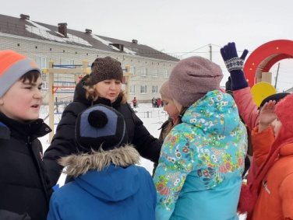  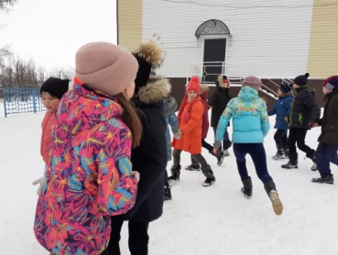  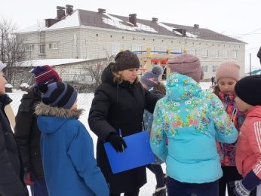  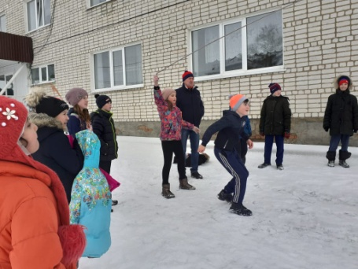  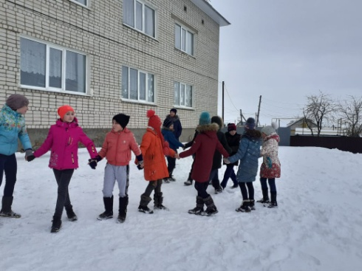
Комментарии | Дополнительная информация, дополнительные показатели
Ответственное лицо от  организации | Столярова Т.П.

